лабораторная работа № 3
Структурный подход к программированию. стадия «Эскизный проект».
Цель работы: научиться создавать формальные модели и на их основе определять спецификации разрабатываемого ПО.

- Общие сведения

В данном пункте описывается предметная область, общие сведения о выполняемой функции и методологии в целом. напр. UML (Unified Modeling Language – унифицированный язык моделирования) – это стандартный графический язык, предназначенный для визуализации, спецификации, проектирования и документирования программных систем.
UML применяется при разработке информационных систем для описания их структуры, поведения, взаимодействия пользователей с системой и последовательности выполнения операций.
UML не является языком программирования или самостоятельной методологией разработки. Он предоставляет набор графических обозначений и правил, с помощью которых можно представить архитектуру системы на разных уровнях детализации.
Основные виды диаграмм UML:
- структурные диаграммы: описывают статическую структуру системы (диаграмма классов, компонентов, объектов, развертывания, пакетов);
- диаграммы поведения: описывают функции системы и процессы ее работы (диаграмма вариантов использования, деятельности, состояний);
- диаграммы взаимодействия: показывают обмен сообщениями между участниками и объектами (диаграмма последовательности, коммуникации, временная диаграмма).
Назначение UML при проектировании информационной системы на примере библиотеки.
При разработке информационной системы библиотеки UML позволяет:
- определить пользователей системы и их функциональные возможности;
- описать процессы поиска, выдачи, возврата и бронирования книг;
- определить структуру данных и взаимосвязи между сущностями;
- представить взаимодействие компонентов системы;
- сформировать документацию для разработчиков, тестировщиков и заказчиков.
Таким образом, UML обеспечивает единое визуальное представление проектируемой системы и упрощает согласование требований между всеми участниками разработки.
Диаграмма вариантов использования — это поведенческая диаграмма UML, которая описывает функциональные возможности системы с точки зрения внешних пользователей и других взаимодействующих с ней систем.
Она показывает, кто взаимодействует с системой, какие цели преследует пользователь и какие функции предоставляет система для достижения этих целей.
Диаграмма вариантов использования применяется на этапе анализа требований и проектирования информационной системы. Она позволяет определить границы системы, основных пользователей и перечень реализуемых функций.
Основные элементы диаграммы:
- актор (Actor) – внешняя роль, взаимодействующая с системой. Обозначается фигуркой человека. Примеры: читатель, библиотекарь, администратор;
- вариант использования (Use Case) – функция или цель, которую пользователь реализует с помощью системы. Изображается овалом.
- ассоциация – сплошная линия, показывающая взаимодействие актора с вариантом использования.
- отношения include и extend – пунктирные стрелки с обозначенными стереотипами показывают обязательное включение другого сценария или его условное расширение.
Склад – это подразделение организации, предназначенное для приёма, хранения, учёта и выдачи материальных ценностей, товаров или готовой продукции. Основной задачей складской системы является обеспечение сохранности товаров и своевременное предоставление необходимой продукции внутренним или внешним потребителям.
В рамках данной работы будет рассматриваться функция «Выдача товаров со склада». Выдача товара со склада – это процесс передачи определённого количества товара со склада получателю на основании оформленного требования, заказа или другого разрешающего документа.

- Проектирование

На рисунке 1 представлена диаграмма вариантов использования для информационной системы мониторинга автомобильного транспорта.
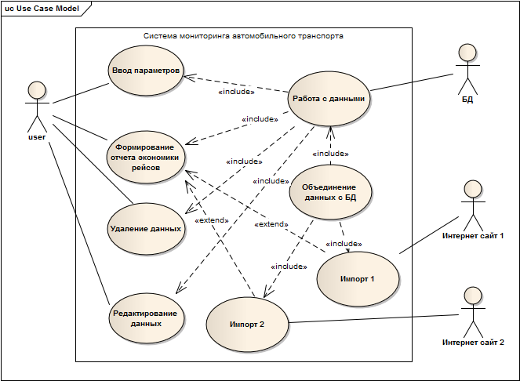
Рисунок 1 – Диаграмма вариантов использования
Диаграмма описывает это вот это. На диаграмме представлены акторы:
- один – такие такие данные;
- второй – следующие данные;
- пятый – эти данные;
- десятый – эти данные.
Варианты использования:
- это – делает это;
- то – делает то;
- пятое – делает так;
- десятое – делает сяк;
- и т.д.
Дальше идёт общее описание диаграммы, что вообще творится, как это понимать, внутри какой системы и как в общих чертах всё это взаимодействует.

- Заключение

Здесь мы пишем то, что мы сделали, что у нас получилось, какой из этого всего вывод, что мы освоили по итогам лабораторной работы, и желаем всем добра и позитива. (Контрольные вопросы тоже будут)

